FPT POLYTECHNIC COLLEGE
Chuyên ngành: Lập trình Web
━━━━━━━━━━━━━━━━━━━━━━━━━━━━━━━━━━━━━━━━
BÁO CÁO THIẾT KẾ
HỆ THỐNG QUẢN LÝ NHÀ TRỌ
NHATROA
━━━━━━━━━━━━━━━━━━━━━━━━━━━━━━━━━━━━━━━━
Nội dung: Phân tích Use Case • Thiết kế ERD • Phân tích Database

MỤC LỤC
1. Giới thiệu dự án ............................... 3
2. Phân tích yêu cầu hệ thống ..................... 4
3. Thiết kế Use Case .............................. 6
3.1. Xác định các Actor (tác nhân) ............. 6
3.2. Sơ đồ Use Case tổng quan .................. 7
3.3. Đặc tả các Use Case chính ................. 8
4. Thiết kế ERD (Sơ đồ quan hệ thực thể) .......... 10
4.1. Xác định các thực thể ..................... 10
4.2. Sơ đồ ERD ................................. 11
4.3. Phân tích mối quan hệ ..................... 12
5. Phân tích chi tiết Database .................... 13
5.1. Cấu trúc các bảng ......................... 13
5.2. Ràng buộc toàn vẹn dữ liệu ................ 18
6. Tâm lý học màu sắc trong thiết kế .............. 19
7. Kết luận ....................................... 20

1. GIỚI THIỆU DỰ ÁN

1.1. Đặt vấn đề
Trong bối cảnh đô thị hóa nhanh chóng, nhu cầu tìm kiếm nhà trọ chất lượng cao của sinh viên và người đi làm trẻ tuổi ngày càng tăng. Tuy nhiên, việc tìm trọ truyền thống gặp nhiều khó khăn: thông tin không minh bạch, giá cả không rõ ràng, và thiếu các công cụ quản lý hiệu quả cho chủ trọ.
Dự án NHATROA ra đời nhằm giải quyết những vấn đề trên bằng một hệ thống web quản lý nhà trọ toàn diện, cho phép chủ trọ quản lý khu nhà, phòng trọ, người thuê, dịch vụ một cách khoa học; đồng thời giúp người thuê dễ dàng tìm kiếm, đặt phòng và theo dõi chi phí hàng tháng.

1.2. Mục tiêu dự án
- Về phía người thuê: Xây dựng website giới thiệu và cho thuê nhà trọ chuyên nghiệp.
- Về phía chủ trọ: Cung cấp công cụ quản lý toàn diện (Khu/Tòa, Phòng, Người thuê, Dịch vụ).
- Về phía quản trị: Hệ thống cấu hình động, cho phép chủ trọ tùy chỉnh thương hiệu.
- Về mặt kỹ thuật: Áp dụng mô hình MVC, thiết kế CSDL chuẩn hóa, giao diện responsive.

1.3. Công nghệ sử dụng
Thành phần | Công nghệ | Mục đích sử dụng
Ngôn ngữ | PHP (OOP, MVC) | Xử lý logic nghiệp vụ phía server
Cơ sở dữ liệu | MySQL / MariaDB | Lưu trữ dữ liệu có quan hệ
Frontend | HTML5, Tailwind CSS | Giao diện responsive, hiện đại
Tương tác | JavaScript, Chart.js | Hiệu ứng, biểu đồ thống kê
Môi trường | Laragon / XAMPP | Server local để phát triển

💡 Triết lý thiết kế
Dự án tuân thủ nguyên tắc "Separation of Concerns" (phân tách mối quan tâm) thông qua mô hình MVC: Model xử lý dữ liệu, View xử lý giao diện, Controller điều phối luồng nghiệp vụ. Điều này giúp code dễ bảo trì, mở rộng và kiểm thử.

2. PHÂN TÍCH YÊU CẦU HỆ THỐNG

2.1. Yêu cầu chức năng

a) Nhóm chức năng cho Khách vãng lai (Guest)
1. Xem trang chủ với thông tin marketing, tiện ích, phòng nổi bật.
2. Xem danh sách phòng với bộ lọc (khu nhà, tình trạng, khoảng giá, tiện ích).
3. Xem chi tiết phòng: hình ảnh, mô tả, giá, đánh giá.
4. Đăng ký tài khoản người thuê.
5. Đăng nhập hệ thống.

b) Nhóm chức năng cho Người thuê (Tenant)
1. Xem dashboard: thông tin phòng, hóa đơn, chi phí hàng tháng.
2. Xem và đăng ký thêm dịch vụ (wifi, giữ xe, giặt ủi,...).
3. Cập nhật hồ sơ cá nhân, đổi mật khẩu.
4. Đánh giá và bình luận về phòng đang thuê.

c) Nhóm chức năng cho Chủ trọ (Admin)
1. Quản lý Khu/Dãy/Tòa nhà (CRUD).
2. Quản lý Phòng trọ (CRUD + đánh dấu phòng sắp trống).
3. Quản lý Người thuê và gán phòng.
4. Quản lý Dịch vụ (CRUD).
5. Xem thống kê, biểu đồ phân bổ phòng.
6. Cấu hình giao diện web (tên thương hiệu, ảnh hero, liên hệ).

2.2. Yêu cầu phi chức năng
Loại | Yêu cầu | Mô tả chi tiết
Bảo mật | Mã hóa mật khẩu | Sử dụng Bcrypt (password_hash) để mã hóa
Bảo mật | Phân quyền | Kiểm tra role trước khi truy cập chức năng Admin
Hiệu năng | Tối ưu truy vấn | Dùng PDO prepared statements chống SQL Injection
Usability | Responsive | Tương thích mọi thiết bị (mobile, tablet, desktop)
Usability | UX trực quan | Màu sắc hài hòa, hiệu ứng mượt mà
Maintainability | Kiến trúc MVC | Dễ bảo trì và mở rộng

💡 Lưu ý về bảo mật
Tất cả các form nhập liệu đều được kiểm tra dữ liệu (validation). Mật khẩu được mã hóa bằng Bcrypt - thuật toán băm một chiều có salt ngẫu nhiên, đảm bảo an toàn ngay cả khi database bị lộ. Chỉ Admin (role=1) mới truy cập được các chức năng quản trị.

3. THIẾT KẾ USE CASE
Use Case là sơ đồ mô tả các tình huống sử dụng của người dùng trong hệ thống. Dựa trên phân tích yêu cầu, ta xác định được 3 nhóm tác nhân (Actor) chính và các chức năng tương ứng.

3.1. Xác định các Actor (tác nhân)
Actor | Mô tả | Quyền hạn chính
Khách (Guest) | Người dùng chưa đăng nhập | Xem phòng, tìm kiếm, đăng ký, đăng nhập
Người thuê (Tenant) | Người dùng đã đăng nhập, role=0 | Xem hóa đơn, đăng ký dịch vụ, đánh giá
Chủ trọ (Admin) | Người quản trị, role=1 | Toàn quyền quản lý hệ thống

3.2. Sơ đồ Use Case tổng quan
Sơ đồ Use Case dưới đây thể hiện mối quan hệ giữa các Actor và chức năng của hệ thống. Mỗi màu đại diện cho một nhóm Actor khác nhau, giúp dễ dàng phân biệt phạm vi quyền hạn.
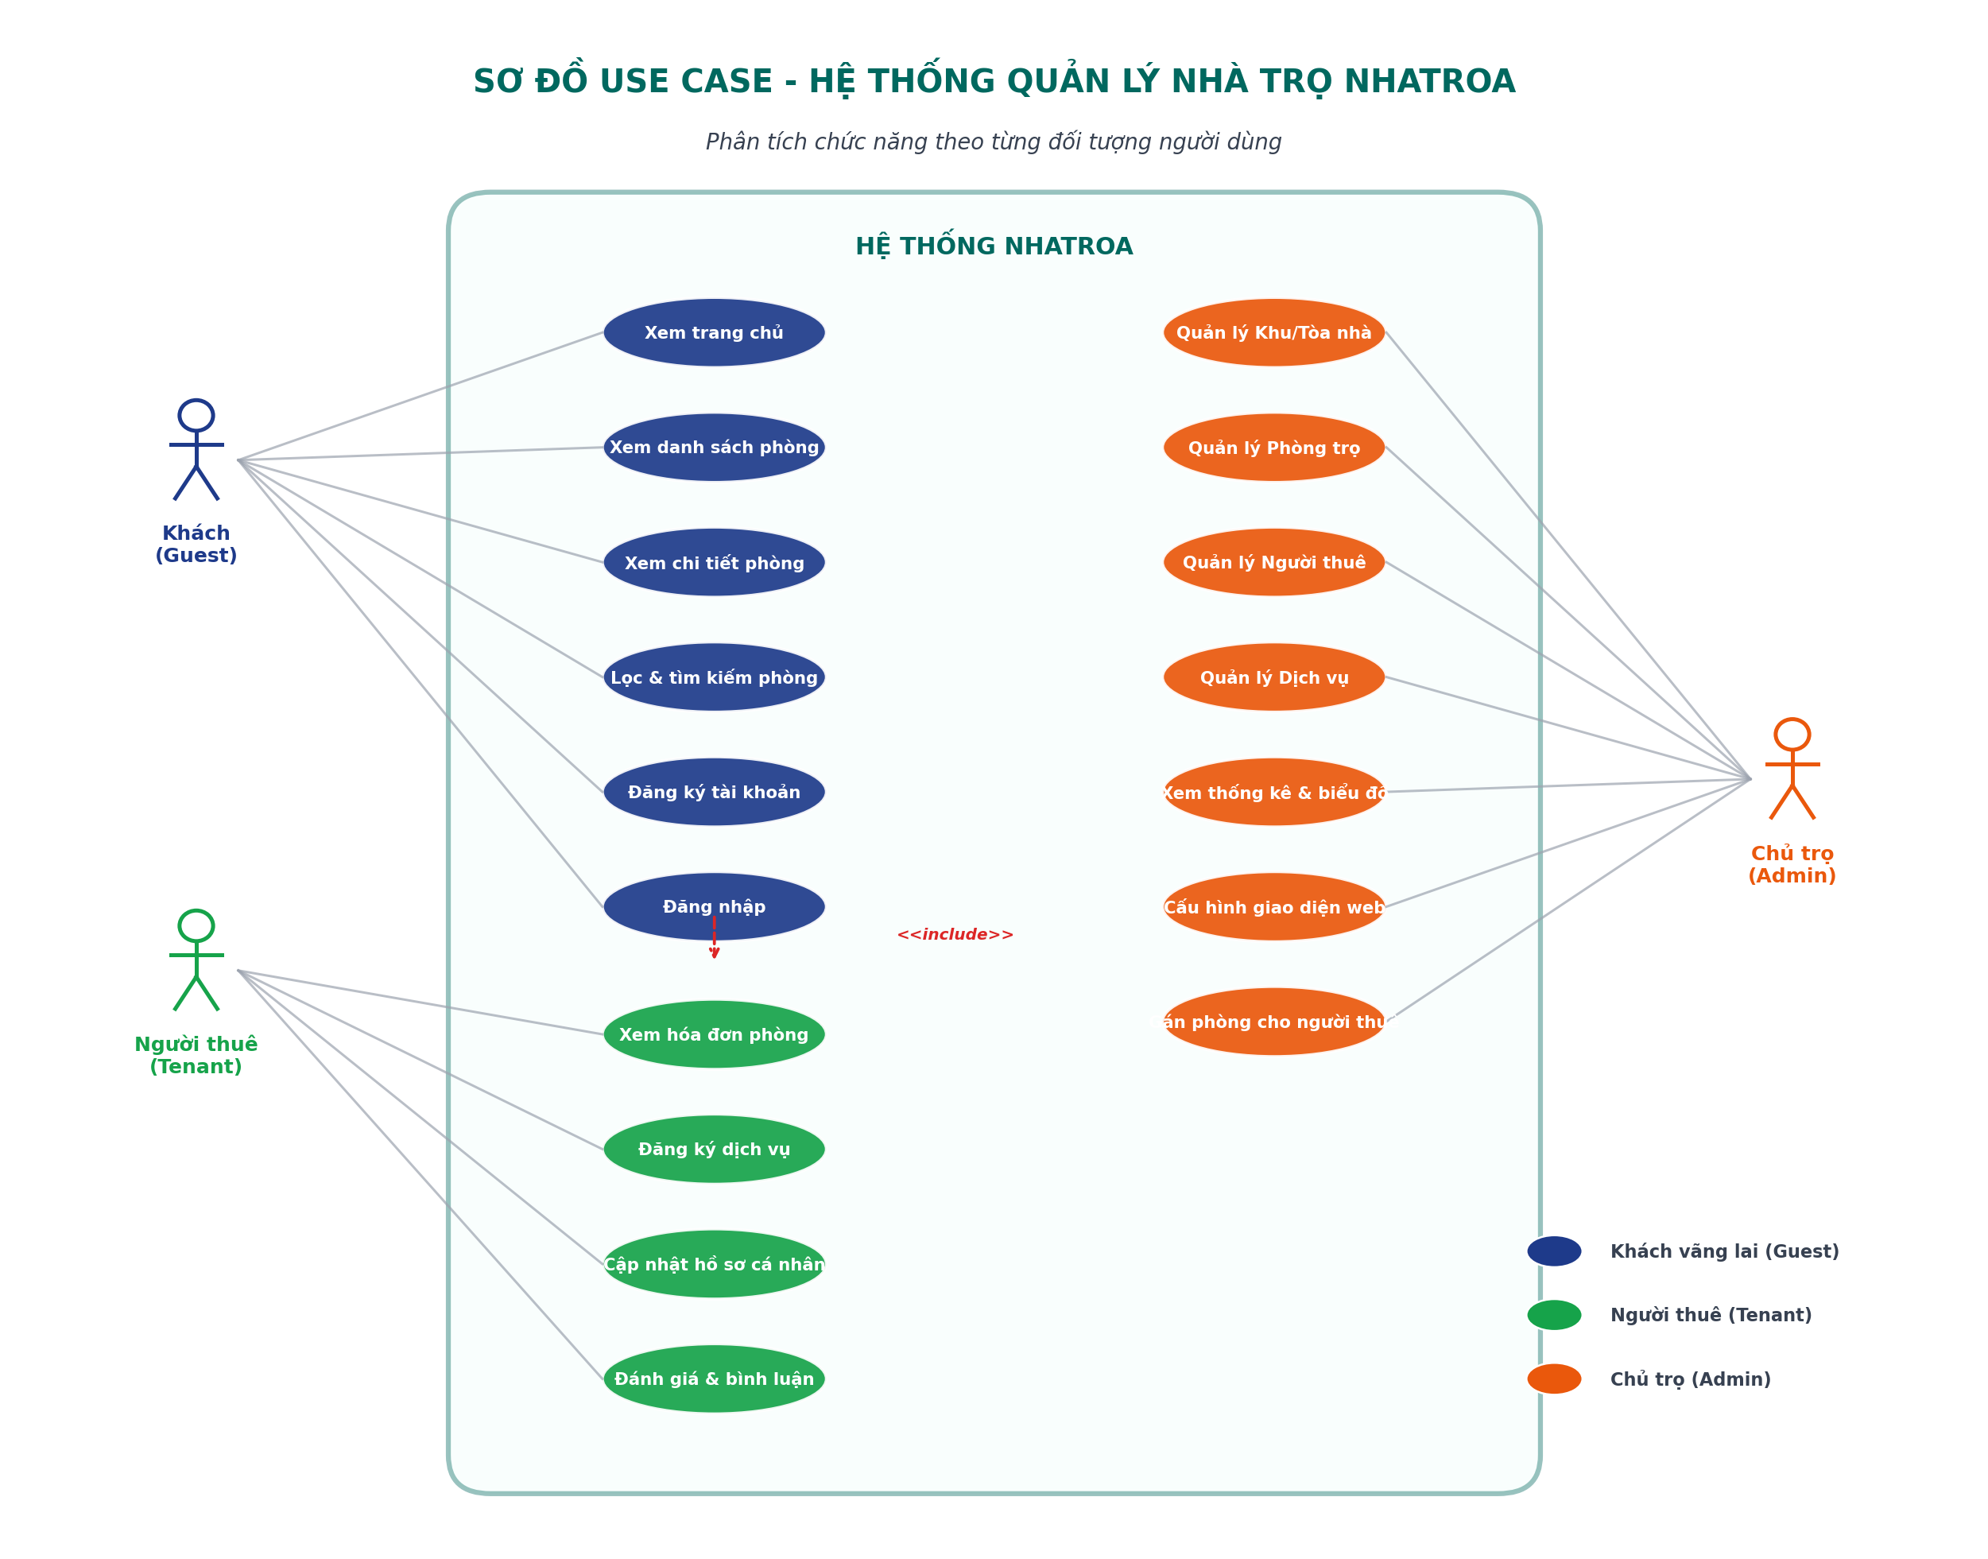
Hình 3.1: Sơ đồ Use Case hệ thống NHATROA

3.3. Đặc tả các Use Case chính

UC-01: Đăng nhập hệ thống
Thuộc tính | Mô tả
Tên Use Case | Đăng nhập (Login)
Actor | Khách (Guest), Người thuê, Chủ trọ
Tiền điều kiện | Người dùng đã có tài khoản
Luồng chính | 1. Nhập email và mật khẩu  2. Hệ thống xác thực  3. Chuyển hướng theo role
Luồng phụ | Sai thông tin → Hiển thị lỗi
Hậu điều kiện | Tạo session, phân quyền theo role

UC-02: Quản lý phòng trọ
Thuộc tính | Mô tả
Tên Use Case | Quản lý phòng trọ (CRUD)
Actor | Chủ trọ (Admin)
Tiền điều kiện | Admin đã đăng nhập
Luồng chính | 1. Chọn chức năng quản lý phòng  2. Thêm/Sửa/Xóa phòng  3. Cập nhật trạng thái
Luồng phụ | Đánh dấu phòng sắp trống với ngày dự kiến
Hậu điều kiện | Dữ liệu phòng được cập nhật vào CSDL

UC-03: Đăng ký dịch vụ
Thuộc tính | Mô tả
Tên Use Case | Đăng ký dịch vụ
Actor | Người thuê (Tenant)
Tiền điều kiện | Người thuê đã đăng nhập và có phòng
Luồng chính | 1. Xem danh sách dịch vụ  2. Chọn dịch vụ cần đăng ký  3. Xác nhận
Luồng phụ | Dịch vụ đã đăng ký → Hiển thị trạng thái
Hậu điều kiện | Dịch vụ được thêm vào hóa đơn hàng tháng

💡 Quan hệ <<include>> trong Use Case
Các chức năng của Người thuê (xem hóa đơn, đăng ký dịch vụ, đánh giá) đều có quan hệ <<include>> với Use Case "Đăng nhập" - nghĩa là bắt buộc phải đăng nhập trước khi thực hiện. Đây là cơ chế bảo mật đảm bảo chỉ người dùng hợp lệ mới truy cập được.

4. THIẾT KẾ ERD (SƠ ĐỒ QUAN HỆ THỰC THỂ)
ERD (Entity Relationship Diagram) là sơ đồ mô tả các thực thể và mối quan hệ giữa chúng trong cơ sở dữ liệu. Dựa trên phân tích nghiệp vụ, ta xác định được 8 thực thể chính.

4.1. Xác định các thực thể
STT | Thực thể | Mô tả | Số thuộc tính
1 | BUILDINGS | Khu/Dãy/Tòa nhà | 7
2 | ROOMS | Phòng trọ | 13
3 | USERS | Người dùng (Admin + Tenant) | 9
4 | SERVICES | Dịch vụ tiện ích | 6
5 | ROOM_SERVICES | Bảng trung gian phòng-dịch vụ | 5
6 | COMMENTS | Bình luận/Đánh giá | 7
7 | AMENITIES | Tiện ích trang chủ | 6
8 | SETTINGS | Cấu hình hệ thống | 4

4.2. Sơ đồ ERD
Sơ đồ ERD dưới đây thể hiện cấu trúc các bảng và mối quan hệ giữa chúng. Ký hiệu 🔑 là khóa chính (PK), 🔗 là khóa ngoại (FK), các số màu đỏ thể hiện cardinality (bản số) của mối quan hệ.
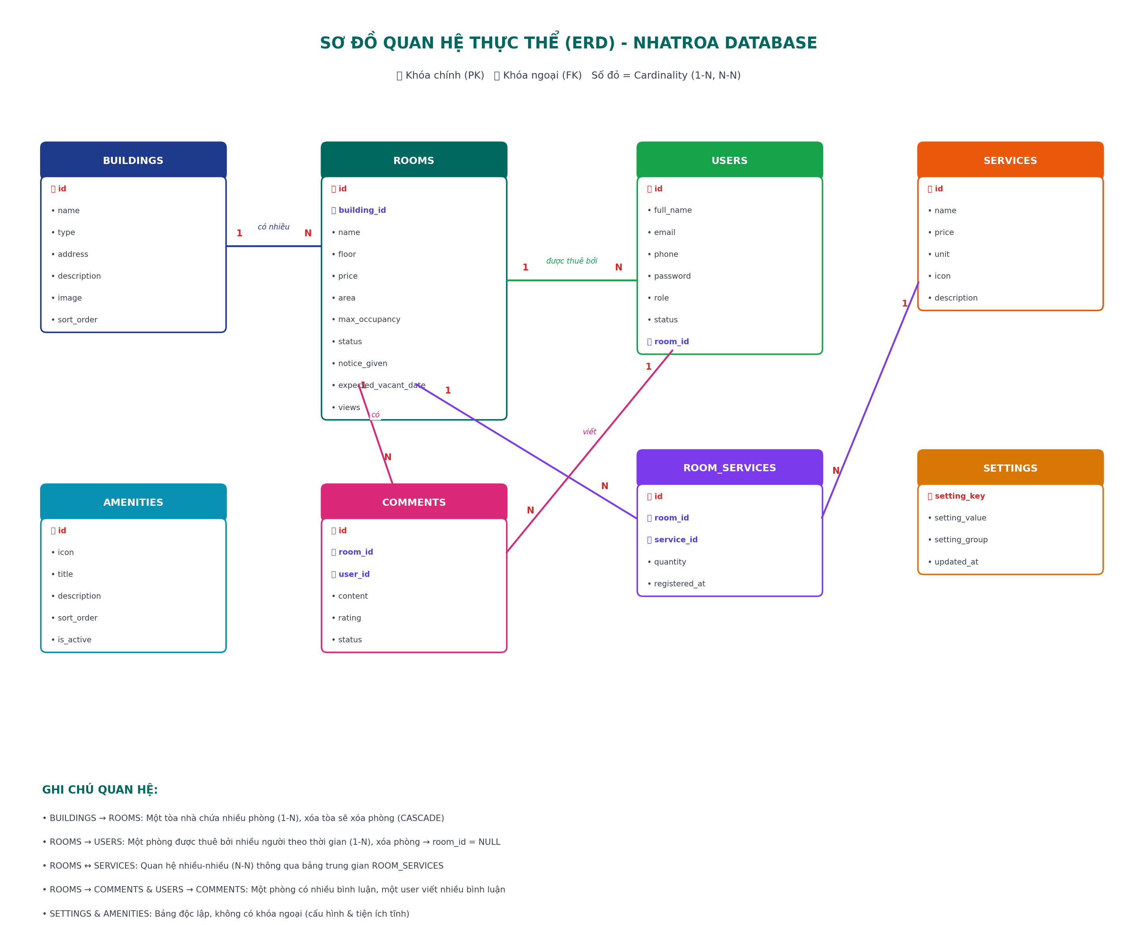
Hình 4.1: Sơ đồ ERD database NHATROA

4.3. Phân tích mối quan hệ
Mối quan hệ | Loại | Ràng buộc xóa | Ý nghĩa nghiệp vụ
BUILDINGS → ROOMS | 1 - N | CASCADE | Một tòa nhà có nhiều phòng; xóa tòa sẽ xóa toàn bộ phòng
ROOMS → USERS | 1 - N | SET NULL | Một phòng được thuê bởi nhiều người; xóa phòng thì room_id = NULL
ROOMS ↔ SERVICES | N - N | CASCADE | Quan hệ nhiều-nhiều qua bảng ROOM_SERVICES
ROOMS → COMMENTS | 1 - N | CASCADE | Một phòng có nhiều bình luận
USERS → COMMENTS | 1 - N | CASCADE | Một người dùng viết nhiều bình luận
SETTINGS | Độc lập | - | Bảng cấu hình, không có khóa ngoại
AMENITIES | Độc lập | - | Bảng tiện ích tĩnh, không có khóa ngoại

💡 Tại sao dùng bảng trung gian ROOM_SERVICES?
Một phòng có thể đăng ký nhiều dịch vụ, và một dịch vụ có thể được đăng ký bởi nhiều phòng. Đây là quan hệ nhiều-nhiều (N-N), không thể biểu diễn bằng khóa ngoại trực tiếp. Do đó ta dùng bảng trung gian ROOM_SERVICES để "tách" quan hệ N-N thành 2 quan hệ 1-N, đồng thời lưu thêm thông tin số lượng (quantity) và thời điểm đăng ký.

5. PHÂN TÍCH CHI TIẾT DATABASE
Chương này phân tích chi tiết cấu trúc từng bảng trong database, bao gồm các thuộc tính, kiểu dữ liệu, ràng buộc và ý nghĩa nghiệp vụ.

5.1. Bảng SETTINGS (Cấu hình hệ thống)
Bảng settings lưu trữ các cấu hình động của website, cho phép chủ trọ thay đổi tên thương hiệu, ảnh hero, thông tin liên hệ mà không cần sửa code.
Tên cột | Kiểu dữ liệu | Ràng buộc | Mô tả
setting_key | VARCHAR(100) | PK, NOT NULL | Khóa cấu hình (duy nhất)
setting_value | TEXT | NULL | Giá trị cấu hình
setting_group | VARCHAR(50) | DEFAULT 'general' | Nhóm (brand/hero/stats/contact)
updated_at | TIMESTAMP | AUTO UPDATE | Thời gian cập nhật

5.2. Bảng BUILDINGS (Khu/Dãy/Tòa nhà)
Tên cột | Kiểu dữ liệu | Ràng buộc | Mô tả
id | INT UNSIGNED | PK, AUTO_INCREMENT | Mã tòa nhà
name | VARCHAR(150) | NOT NULL | Tên tòa/khu
type | ENUM | DEFAULT 'building' | Loại: zone/block/building/floor
address | VARCHAR(255) | NULL | Địa chỉ
description | TEXT | NULL | Mô tả
image | VARCHAR(255) | NULL | URL hình ảnh
sort_order | INT | DEFAULT 0 | Thứ tự hiển thị
created_at | TIMESTAMP | DEFAULT NOW() | Ngày tạo

5.3. Bảng ROOMS (Phòng trọ)
Bảng rooms là bảng trung tâm của hệ thống, lưu thông tin chi tiết từng phòng trọ. Đặc biệt có 2 cột notice_given và expected_vacant_date để hỗ trợ tính năng "phòng sắp trống" - cho phép người xem đặt trước.
Tên cột | Kiểu dữ liệu | Ràng buộc | Mô tả
id | INT UNSIGNED | PK, AUTO_INCREMENT | Mã phòng
building_id | INT UNSIGNED | FK, NOT NULL | Mã tòa nhà (FK → buildings)
name | VARCHAR(100) | NOT NULL | Tên phòng
floor | INT | DEFAULT 1 | Tầng
price | DECIMAL(10,2) | NOT NULL | Giá thuê (VNĐ)
area | DECIMAL(5,2) | DEFAULT 0 | Diện tích (m²)
max_occupancy | TINYINT | DEFAULT 2 | Số người tối đa
description | TEXT | NULL | Mô tả chi tiết
thumbnail | VARCHAR(255) | DEFAULT URL | Ảnh đại diện
status | ENUM | DEFAULT 'available' | available/rented/maintenance
notice_given | TINYINT(1) | DEFAULT 0 | Đã báo chuyển đi chưa
expected_vacant_date | DATE | NULL | Ngày dự kiến trống
views | INT | DEFAULT 0 | Số lượt xem
created_at | TIMESTAMP | DEFAULT NOW() | Ngày tạo

5.4. Bảng USERS (Người dùng)
Bảng users lưu thông tin cả Admin và Tenant, phân biệt bằng cột role. Mật khẩu được mã hóa bằng Bcrypt để đảm bảo bảo mật.
Tên cột | Kiểu dữ liệu | Ràng buộc | Mô tả
id | INT UNSIGNED | PK, AUTO_INCREMENT | Mã người dùng
full_name | VARCHAR(100) | NOT NULL | Họ và tên
email | VARCHAR(150) | UNIQUE, NOT NULL | Email (đăng nhập)
phone | VARCHAR(20) | NULL | Số điện thoại
password | VARCHAR(255) | NOT NULL | Mật khẩu (Bcrypt hash)
avatar | VARCHAR(255) | DEFAULT | Ảnh đại diện
role | TINYINT(1) | DEFAULT 0 | 1=Admin, 0=Tenant
status | TINYINT(1) | DEFAULT 1 | Trạng thái kích hoạt
room_id | INT UNSIGNED | FK, NULL | Phòng đang thuê (FK → rooms)
created_at | TIMESTAMP | DEFAULT NOW() | Ngày tạo

5.5. Bảng SERVICES (Dịch vụ)
Tên cột | Kiểu dữ liệu | Ràng buộc | Mô tả
id | INT UNSIGNED | PK, AUTO_INCREMENT | Mã dịch vụ
name | VARCHAR(100) | NOT NULL | Tên dịch vụ
price | DECIMAL(10,2) | DEFAULT 0 | Giá dịch vụ
unit | VARCHAR(20) | DEFAULT 'tháng' | Đơn vị tính
icon | VARCHAR(50) | DEFAULT 'settings' | Icon hiển thị
description | TEXT | NULL | Mô tả

5.6. Bảng ROOM_SERVICES (Bảng trung gian)
Bảng trung gian giải quyết mối quan hệ nhiều-nhiều (N-N) giữa ROOMS và SERVICES.
Tên cột | Kiểu dữ liệu | Ràng buộc | Mô tả
id | INT UNSIGNED | PK, AUTO_INCREMENT | Mã bản ghi
room_id | INT UNSIGNED | FK, NOT NULL | Mã phòng (FK → rooms)
service_id | INT UNSIGNED | FK, NOT NULL | Mã dịch vụ (FK → services)
quantity | INT | DEFAULT 1 | Số lượng
registered_at | TIMESTAMP | DEFAULT NOW() | Thời điểm đăng ký

5.7. Bảng COMMENTS (Bình luận/Đánh giá)
Tên cột | Kiểu dữ liệu | Ràng buộc | Mô tả
id | INT UNSIGNED | PK, AUTO_INCREMENT | Mã bình luận
room_id | INT UNSIGNED | FK, NOT NULL | Mã phòng (FK → rooms)
user_id | INT UNSIGNED | FK, NOT NULL | Mã người dùng (FK → users)
content | TEXT | NOT NULL | Nội dung bình luận
rating | TINYINT | DEFAULT 5 | Điểm đánh giá (1-5 sao)
status | TINYINT | DEFAULT 1 | Trạng thái hiển thị
created_at | TIMESTAMP | DEFAULT NOW() | Ngày tạo

5.8. Bảng AMENITIES (Tiện ích)
Tên cột | Kiểu dữ liệu | Ràng buộc | Mô tả
id | INT UNSIGNED | PK, AUTO_INCREMENT | Mã tiện ích
icon | VARCHAR(50) | NOT NULL | Icon Material
title | VARCHAR(100) | NOT NULL | Tên tiện ích
description | VARCHAR(255) | NULL | Mô tả ngắn
sort_order | INT | DEFAULT 0 | Thứ tự hiển thị
is_active | TINYINT(1) | DEFAULT 1 | Trạng thái kích hoạt

5.9. Ràng buộc toàn vẹn dữ liệu
- Toàn vẹn thực thể: Mỗi email chỉ được đăng ký một lần (UNIQUE KEY).
- Toàn vẹn tham chiếu: building_id trong rooms phải tồn tại trong buildings.
- Toàn vẹn tham chiếu: room_id trong users phải tồn tại trong rooms (hoặc NULL).
- Ràng buộc xóa: Xóa tòa nhà → xóa toàn bộ phòng (ON DELETE CASCADE).
- Ràng buộc xóa: Xóa phòng → room_id của users thành NULL (ON DELETE SET NULL).
- Toàn vẹn miền giá trị: status chỉ nhận giá trị available/rented/maintenance (ENUM).

